Επέκταση της διαθεσιμότητας νερού (Κaramouz et al., 2003)
Η επέκταση της διαθεσιμότητας νερού μπορεί να επικεντρώνεται κυρίως στην αύξηση της παροχής νερού με νέα δομικά έργα. Η κατασκευή ενός νέου φράγματος, η αύξηση του ύψους μιας υπάρχουσας δεξαμενής και η κατασκευή σηράγγων ή καναλιών για τη μεταφορά νερού μεταξύ λεκανών είναι μερικά κοινά παραδείγματα επέκτασης της χωρητικότητας. Ωστόσο, περιορίζονται κάπως από παράγοντες που σχετίζονται με την τοποθεσία, γεωφυσικούς, γεωγραφικούς, οικονομικούς και θεσμικούς παράγοντες.
Φυσικά, οι νεότερες απόψεις προκρίνουν και πράσινα έργα, φιλικά προς το περιβάλλον, π.χ. αντικατάστασή αγωγών, διαχείριση πίεσης κλπ
Το παρακάτω μοντέλο είναι η γενική μορφή ενός μοντέλου βελτιστοποίησης που μπορεί να χρησιμοποιηθεί για τη βελτιστοποίηση της χωρητικότητας σχεδιασμού με βάση την οικονομική ανάλυση και την προβλεπόμενη διάρκεια ζωής του έργου:

MIN $z=\sum_{t=1}^{n}{\left(Ct-Bt\right)}$

Υ. π.
A_{ij}X_{ij}>= D_{J}

όπου
n=είναι ο ορίζοντας προγραμματισμού (χρονική περίοδος).
Q_{d}=είναι η χωρητικότητα σχεδιασμού του συστήματος προσφοράς νερού.
Q_{M}=είναι η μέγιστη χωρητικότητα του συστήματος προσφοράς νερού (με βάση τα γεωφυσικά χαρακτηριστικά της περιοχής μελέτης και τους περιορισμούς παροχής).
Για να υπολογιστεί η παρούσα αξία μιας επένδυσης στο έτος t του χρονικού ορίζοντα προγραμματισμού, μπορεί να χρησιμοποιηθεί η ακόλουθη εξίσωση:
$$P=\frac{F}{{\left(1+{\dot{ι}}^{'}\right)}^{t}}$$
όπου P και F είναι η παρούσα και η μελλοντική αξία, αντίστοιχα, της επένδυσης του έτους t.

Παράδειγμα εφαρμογής 0/1 programming
Με βάση μια ανάλυση πληθυσμιακής αύξησης, η ζήτηση νερού μιας πόλης εκτιμάται ότι θα αλλάξει με την πάροδο του χρόνου, όπως φαίνεται στο σχήμα 1. Τέσσερα έργα μεταφοράς νερού μεταξύ λεκανών μελετώνται για την κάλυψη μελλοντικών απαιτήσεων αυτής της πόλης σε χρονικό ορίζοντα προγραμματισμού 20 ετών.
Η χωρητικότητα και η αρχική επένδυση αυτών των έργων φαίνονται στο σχήμα 1
Το επιτόκιο θεωρείται ότι είναι 6%.
Βρείτε τη βέλτιστη σειρά υλοποίησης έργων.

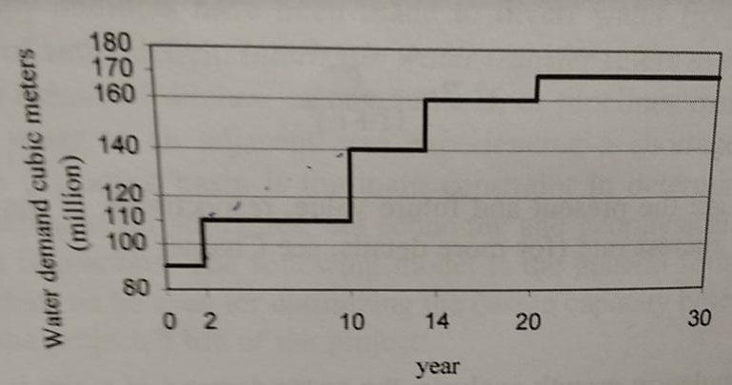

Σχ. 1 Διακύμανση της ζήτησης νερού μιας πόλης σε μια περίοδο 30 ετών.

Πίνακας 1: Αρχική επένδυση και δυναμικότητα υπολεκάνης μεταφοράς νερού.
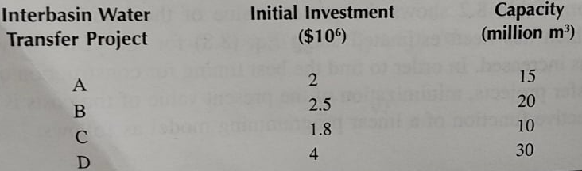

Πίνακας 2: Παρούσα αξία αρχικής επένδυσης για έργα μεταφοράς νερού μεταξύ υπολεκανών.
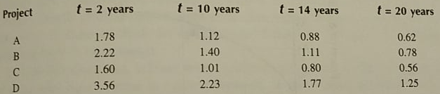
Λύση
Ο Πίνακας 1 δείχνει την παρούσα αξία της αρχικής επένδυσης στα έργα η οποία έχει υπολογιστεί με χρήση της Εξ. 8.8 για τα έτη κατά τα οποία η ζήτηση νερού έχει αυξηθεί. Προκειμένου να βρεθεί ο καλύτερος χρόνος για την κατασκευή έργων μεταφοράς νερού μεταξύ λεκανών, η ελαχιστοποίηση της παρούσας αξίας του κόστους θεωρείται ως η συνάρτηση στόχου ενός μοντέλου γραμμικού προγραμματισμού ως εξής:

Ελαχιστοποίηση (συνάρτηση στόχου):
C=1.78X₁₁+1.12X₁₂+0.88X₁₃+0.62X₁₄+2.22X₂₁+1.40X₂₂+1.11X₂₃+0.78₂₄+1.60X₃₁+1.01X₃₂+0.80X₃₃+0.56X₃₄+3.56X₄₁+2.23X₄₂+1.77X₄₃+1.25X₄₄
Μεταβλητή απόφασης 0/1
X_{ij}=$\left\{\begin{aligned}1 Εάν το έργο i κατασκευάστηκε την jοστή περίοδο \\ 0 Σε διαφορετική περίπτωση\end{aligned}\right.$
Έχω τέσσερεις δράσεις σε 4 διαφορετικούς χρονικούς ορίζοντες, άρα έχω 16 εναλλακτικές.
____________________________________
Χρονικοί ορίζοντές: 2, 14, 30, 40 έτη από τώρα.
Για να υπολογιστεί η παρούσα αξία μιας επένδυσης στο έτος t του χρονικού ορίζοντα προγραμματισμού, μπορεί να χρησιμοποιηθεί η ακόλουθη εξίσωση:
$$P=\frac{F}{{\left(1+{\dot{ι}}^{'}\right)}^{t}}$$
όπου P και F είναι η παρούσα και η μελλοντική αξία, αντίστοιχα, της επένδυσης του έτους t.
i’ είναι το επιτόκιο.
Παρούσα αξία έργου μετά από 2 χρόνια (αναγωγή μελλοντικής σε παρούσα αξία) (Πίνακας 2)

$$P=\frac{2}{{\left(1+0,06\right)}^{2}}=1.78$$
______________________________________________________________

Κάλυψη αναγκών:
15X₁₁+20X₂₁+10X₃₁+30X₄₁>=20
15X₁₂+20X₂₂+10X₃₂+30X₄₂>=30
15X₁₃+20X₂₃+10X₃₃+30X₄₃>=20
15X₁₄+20X₂₄+10X₃₄+30X₄₄>=10

Περιορισμοί αποκλειόμενου τρίτου:
Σε αυτό το πρόβλημα, οι περιορισμοί ορίζονται προκειμένου να καλυφθούν οι απαιτήσεις σε διαφορετικά έτη και να διασφαλιστεί ότι κάθε έργο μπορεί να κατασκευαστεί μόνο μία φορά.
X₁₁+X₁₂+X₁₃+X₁₄<=1
X₂₁+X₂₂+X₂₃+X₂₄<=1
X₃₁+X₃₂+X₃₃+X₃₄<=1
X₄₁+X₄₂+X₄₃+X₄₄<=1

Ο βέλτιστος χρόνος υλοποίησης των έργων είναι:
Κατασκευή έργου C στο έτος 2, D στο έτος 10, B στο έτος 14 και A στο έτος 20.
Η παρούσα αξία του κόστους κατασκευής των έργων υπολογίζεται στα 5,56 εκατ. δολάρια.

